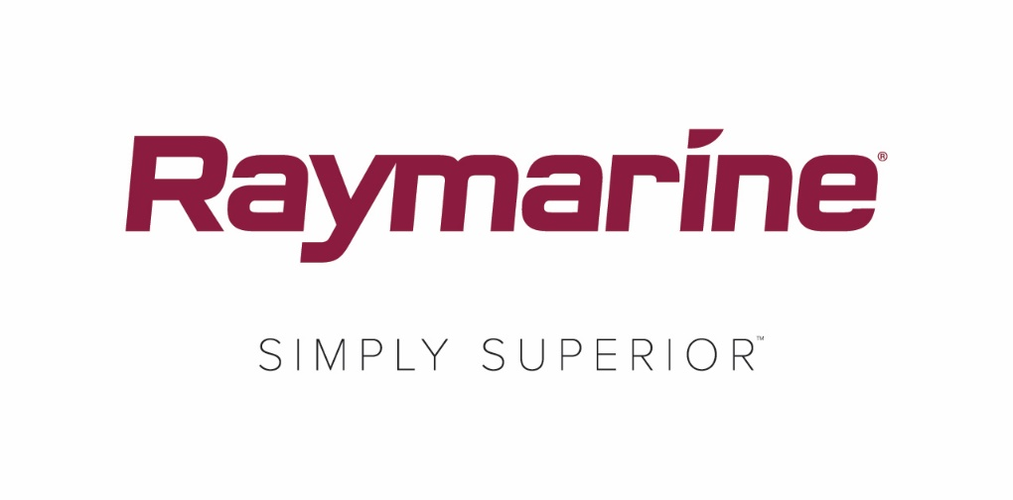
Raymarine Axiom fomenta la integración de Yamaha Command Link
A FLIR le complace anunciar la incorporación de la integración de Yamaha Command Link y Command Link en la familia de pantallas multifunción Raymarine Axiom®. Esta nueva capacidad es una de las muchas características nuevas que se han introducido en la versión más reciente del sistema operativo LightHouse Annapolis 3.9 para Axiom.

La serie Raymarine Axiom de pantallas multifunción, certificada por Yamaha, puede mostrar ahora la instrumentación hasta para 4 motores fueraborda Yamaha en una sola pantalla. La pantalla de datos de motores Axiom replica el aspecto y la funcionalidad de las pantallas de instrumentos digitales de Yamaha, y es compatible con gran variedad de fuerabordas Yamaha instalados en embarcaciones existentes y nuevas.

La integración de Raymarine con los fuerabordas Yamaha ofrece a los navegantes una visión en pantalla grande de los parámetros de los motores, los niveles de los depósitos, el estado de la batería y más. La integración de Raymarine y Yamaha es ideal para embarcaciones con torres y estaciones de control secundarias, ya que permite a los capitanes ver exactamente que sucede en los motores desde cualquier pantalla Raymarine Axiom conectada a la red.

Prácticamente cualquier embarcación con Yamaha Command Link o Command Link Plus puede integrarse con las pantallas multifunción Raymarine Axiom utilizando la pasarela y el cable pigtail opcionales NMEA 2000 de Yamaha. Las embarcaciones equipadas con sistemas Yamaha Helm Master o Set Point también pueden integrarse con Raymarine utilizando la pasarela opcional NMEA 2000 (6YG) de Yamaha y la pantalla CL7 de Yamaha.

Además de la integración de Yamaha Command Link, LightHouse Annapolis 3.9 añade otras importantes características y mejoras para Raymarine Axiom. La actualización gratuita del SO LightHouse Annapolis 3.9 OS ya está disponible para pantallas multifunción Axiom, Axiom Pro, Axiom XL, eS Series y gS Series en raymarine.com/multifunction-displays/lighthouse3/.

La ciudad costera de Annapolis, que alberga miles de dueños de embarcaciones, tiene una rica tradición náutica y ha atraído a generaciones de marineros, propietarios de embarcaciones de motor y pescadores, ha inspirado el nombre de la última actualización del sistema operativo LightHouse de Raymarine. A partir de LightHouse 3.9, Raymarine va a utilizar nombres por orden alfabético para las actualizaciones del SO LightHouse, con el fin de homenajear grandes destinos náuticos de todo el mundo.

Ya sea para navegar con vela o con motor, o para pescar, LightHouse 3 Annapolis ofrece nuevas características y funciones para las pantallas multifunción Raymarine. Como sucede con todas las actualizaciones del sistema operativo LightHouse de Raymarine, las descargas son sencillas y gratuitas en http://www.raymarine.com/multifunction-displays/lighthouse3/.
####

Información de contacto para la prensa:

Karen Bartlett
Saltwater Stone
+44 (0) 1202 669 244
k.bartlett@saltwater-stone.com

